1º BACHILLERATO C. TAREA Nº 6
TEMA 13 EL MODELO COMUNISTA SEGUNDA PARTE. A ENTREGAR ANTES DEL VIERNES DÍA 15 DE MAYO DE 2020 SEGÚN INSTRUCCIONES DE PRIMERA TAREA
(PROCEDIMIENTO HABITUAL)
NO SE VALORA LA TAREA SI NO SE SEÑALAN CLARAMENTE, COMO SE HA DICHO DESDE UN PRINCIPIO, ESTOS DATOS: NOMBRE, APELLIDOS, CURSO Y LETRA
CORREO: geohistoriasevero2020 @gmail.com
NB. CUALQUIER EJERCÍCIO IGUAL A OTRO SERÁ ANULADO SIN ENTRAR QUIEN COPIA A QUIEN.

PARA HACER LOS EJERCÍCIOS HAY QUE CONSULTAR EL LIBRO Y MIRAR CON DETENIMIENTO EL VÍDEO DEL PROFESOR, DONDE SE ANALIZAN LAS PREGUNTAS UNA A UNA Y SE HACE UNA INTRODUCCIÓN DEL TEMA EN CUESTIÓN.

A PARTIR DE AHORA, AUNQUE SE SEGUIRÁ AVISANDO AL DELEGADO/A, TODAS LAS SEMANAS SE CONTINUARÁ SUBIENDO UNA BREVE TAREA, POR LO QUE NO SE PODRÁ ALEGAR DESCONOCIMIENTO AL RESPECTO DE LA EXISTENCIA DE DICHAS TAREAS.

- En base a los contenidos del libro (página 298 y 299) y el vídeo adjuntados por el profesor,
resuma en una línea máximo para cada país la disolución del bloque comunista.

- Como sabemos el papel de Reagan como presidente de EE. UU. y, muy especialmente, el de Gorbachov como presidente último de la URSS, fue definitivo en la disolución del bloque comunista.
Teniendo en cuenta lo anterior y tomando como referencia esta fotografía responde en 1 o 2 líneas estas preguntas
  - Título que le pondrías a esta foto
  - Qué crees que representa la imagen.
  - Trascendencia histórica
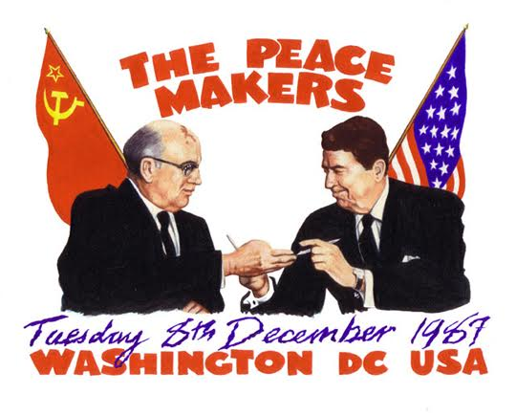

- Como sabemos la estrategia de Reagan como presidente de EE. UU. fue definitiva en la desaparición del bloque comunista
Teniendo en cuenta lo anterior y tomando como referencia esta fotografía responde en 1 o 2 líneas estas preguntas
  - Título que le pondrías a esta foto
  - Qué crees que representa la imagen.
  - Trascendencia histórica

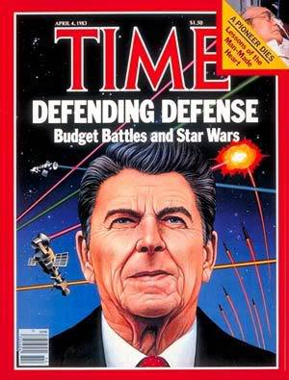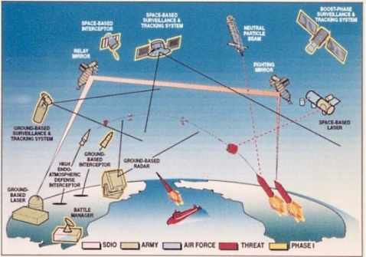

- Como sabemos la apertura política auspiciada por Gorbachov fue capital para el fin del bloque comunista en base a la “Perestroika” y la “Glasnost”
Teniendo en cuenta lo anterior y tomando como referencia esta fotografía responde en 1 o 2 líneas estas preguntas
  - Título que le pondrías a esta foto
  - Qué crees que representa la imagen.
  - Trascendencia histórica

